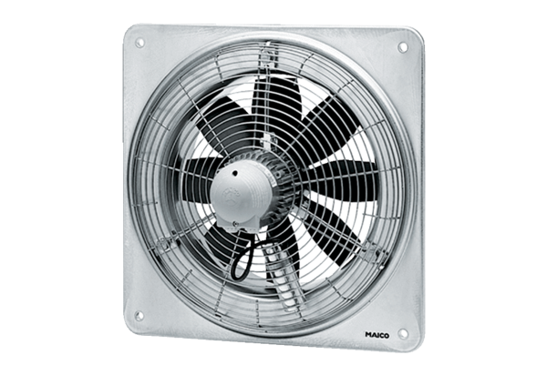Osiowy wentylator ścienny DZQ 35/2 BOpakowanie jednostkowe: 1 sztukaAsortyment: C
Numer artykułu: 0083.0060Producent: MAICO

